Тема: Логарифмические неравенства

Цели урока:
Образовательная – обобщение и систематизация знаний учащихся по теме «Логарифмические неравенства» при решении ключевых задач, подготовка к ЕГЭ;
Развивающая – формирование способности анализировать, обобщать полученные знания применять их на практике, формирование логического мышления, развитие творческого потенциала учащихся;
Воспитательная – повышение интереса к получению новых знаний, формирование навыков умственного труда через поиск рациональных путей решения задач.

Тип урока: урок-практикум.

Оборудование:
- Персональный компьютер.
- Проектор.
- Презентация.

Ход урока

I Организационный момент
Сообщается тема урока, цель.

II Актуализация знаний
Сегодня на уроке мы систематизируем полученные знания и научимся их применять при решении простейших логарифмических неравенств.
Фронтальный опрос:
1) Дайте определение логарифмического неравенства.
Ответ учащегося: Логарифмическим неравенством называется неравенство, в котором неизвестная величина стоит под знаком логарифма.
2) Чем следует руководствоваться при решении логарифмических неравенств?
Ответ учащегося: При решении логарифмических неравенств необходимо руководствоваться следующим:
а) при переходе от логарифмов к выражениям, стоящим под знаком логарифма, мы сравниваем основание логарифма с единицей;
б) если мы решаем логарифмическое неравенство с помощью замены переменных, то нужно решать относительно замены до получения простейшего неравенства, при этом
при переходе от логарифмов к выражениям, стоящим под знаком логарифма, необходимо учитывать область допустимых значений;
в) при решении логарифмического неравенства при переходе от логарифмов к выражениям, стоящим под знаком логарифма необходимо записывать ОДЗ неравенства.
Если основание логарифма больше единицы (), то при переходе от логарифмов к выражениям, стоящим под знаком логарифма, знак неравенства сохраняется, и неравенство
равносильно системе:
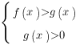
Если основание логарифма больше нуля и меньше единицы (), то при переходе от логарифмов к выражениям, стоящим под знаком логарифма, знак неравенства меняется на противоположный, и неравенство
равносильно системе:
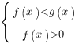

III Решение задач
Рассмотрим решение ключевых задач.
Пример 1. ${\text{log}}_{\frac{1}{3}}(5x−1)>0$

Решение:
Т.к.$D({\text{log}}_{a})=\left(0;∞\right) , a>0 , a≠1$;$y={\text{log}}_{\frac{1}{3}}t \left(0<\frac{1}{3}<1\right)$ убывает на всей области определения и ${\text{log}}_{\frac{1}{3}}1=0$,
то неравенство равносильно системе
$\begin{aligned}\left\{5x−1>0, | \right.\end{aligned}$ $\begin{aligned}\left\{x>0,2 , | \right.\end{aligned}$ $0,2<x<0,4\text{.}$
Ответ: (0,2;0,4).

Пример 2. | Решить неравенство
Решение: | Находим ОДЗ по определению логарифма:  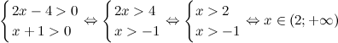  Перейдем в неравенства от логарифмов к выражениям, стоящим под знаком логарифма, при этом, так как основание логарифма меньше единицы (0,5 <1), знак неравенства поменяем на противоположный:  С учетом ОДЗ, окончательно имеем, что .
Ответ:

Пример 3. ${\text{log}}_{0,5}(4x−3)>{\text{log}}_{0,5}(x+3)$.
Решение:
Т. к. $D({\text{log}}_{a})=\left(0;∞\right) , a>0 , a≠1$; $y={\text{log}}_{0,5}t (0<0,5<1)$ убывает на всей области определения, то неравенство равносильно системе
$\begin{aligned}\left\{4x−3<x+3, | \right.\end{aligned}$ $\begin{aligned}\left\{x<2, | \right.\end{aligned}$ $0,\text{75}<x<2\text{.}$
Ответ: (0,75;2).

Пример 4. | Решить неравенство
Решение. | По определению логарифма, область допустимых значений:  Решение данного неравенства найдем с помощью метода интервалов, для этого левую часть разложим на множители. Решим квадратное уравнение .  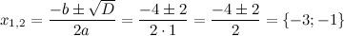  Таким образом, получили корни . Значит, левую часть неравенства можно представить в виде:  Отметим нули каждого множителя (а это будут значения ) на числовой прямой и определим знаки неравенства в полученных интервалах:  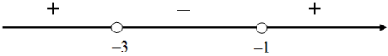  Учитывая знак неравенства, определим ОДЗ:  ОДЗ определили, теперь приступим к решению исходного логарифмического неравенства:  Представим правую часть неравенства как логарифм по основанию 2:  Перейдем от неравенства относительно логарифмов к неравенству для под логарифмических функций: так как основание логарифма больше единицы (2> 1), то знак неравенства не изменится:  Приравняем к нулю левую часть неравенства и решим полученное квадратное уравнение .  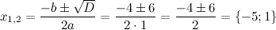  Таким образом, получили корни . Отметим точки на числовой оси и определим знаки неравенства в полученных интервалах.  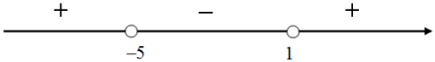  Учитывая, что нас интересуют все значения , при которых данное неравенство принимает положительные значения, то получаем следующие интервалы: . Это ответ, так как данные интервалы полностью принадлежат ОДЗ.
Ответ:
Пример 5. Решите неравенство:
Решение. Начнем с определения области допустимых значений неравенства. Выражение, стоящее под знаком логарифмической функции, должно принимать только положительные значения. Это значит, что искомая область допустимых значений определяется следующей системой неравенств:
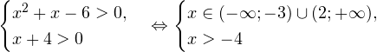
Так как в основании логарифма стоит число, меньшее единицы, соответствующая логарифмическая функция будет убывающей, а потому равносильным по теореме 2 будет переход к следующему квадратичному неравенству:
Окончательно, с учетом области допустимых значений получаем ответ:

Пример 6. (ЕГЭ 2016) Решите неравенство (неравенство, сводящееся к простейшему):
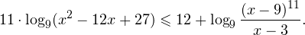
Решение. Найдем область допустимых значений:
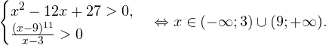
На множестве допустимых значений неравенства проводим равносильные преобразования:
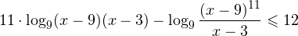
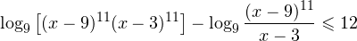
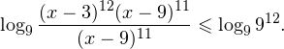
После сокращения и перехода к равносильному по теореме 2 неравенству получаем:
С учетом области допустимых значений получаем окончательный ответ:

Пример 7. | Решить неравенство
Решение. | Находим ОДЗ:  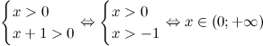  К логарифмам в левой части применим свойство суммы логарифмов:  Представим правую часть неравенства как логарифм по основанию 0,5:  Так как основание логарифма меньше единицы (0,5 <1), то знак неравенства изменится на противоположный:  или  Решая квадратное уравнение :  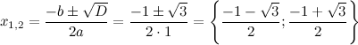  получим корни: 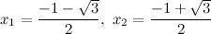  Отметим эти точки на числовой оси и определим знаки в полученных интервалах.  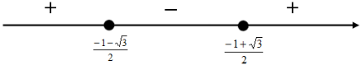  Учитывая, что нас интересуют те значения , при которых данное уравнение принимает неположительные значения, получаем интервал:  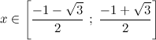  Пересекая полученный интервал с ОДЗ, окончательно будем иметь:  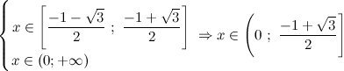
Ответ: | 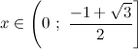
Неравенства 1-6 решаются с подробным комментированием у доски. Неравенство 7 решается индивидуально с последующей проверкой.

IV Проверка знаний учащихся
Тестирование учащихся по усвоению материала.

- Найдите наибольшее целое решение неравенства

$${\text{log}}_{1/2}(x+2)>−2$$

а) 1 | б) -2 | в) 2 | г) 0

- Найти число целых решений неравенства

$${\text{log}}_{1/2}(x^{2}−3x+2)≥−1$$

а) 4 | б) 2 | в) 5 | г) 6

- Найти сумму целых решений неравенства

$${\text{log}}_{6}(x+2)<{\text{log}}_{6}\frac{\text{18}}{7−x}$$

а) 9 | б) 8 | в) 10 | г) 12

V Разбор домашнего задания
Теория по теме «Логарифмические неравенства», №
18.2
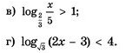
18.3
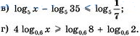
18.4
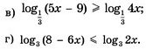
VI Итог урока
Сегодня на уроке мы рассмотрели решение ключевых задач и научились их применять при решении простейших логарифмических неравенств и задач повышенного уровня сложности.

